Министерство образования Республики Беларусь

Учреждение образования
БЕЛОРУССКИЙ ГОСУДАРСТВЕННЫЙ УНИВЕРСИТЕТ
ИНФОРМАТИКИ И РАДИОЭЛЕКТРОНИКИ

Факультет компьютерного проектирования
Кафедра проектирования информационно-компьютерных систем
Рефакторинг и оптимизация программного кода

Отчет
по лабораторной работе №1
на тему:
РЕФАКТОРИНГ ПРОГРАММНОГО КОДА

Проверил |  |  | А.В. Шелест
 | ^{(подпись)}
зачтено
 | ^{(дата защиты)}
Выполнил |  |  | Д.В. Ясенко  гр. 114302
 | ^{(подпись)}

Минск, 2025
СОДЕРЖАНИЕ

1 Архитектура программного средства 3
2 Система дизайна пользовательского интерфейса 7
3 Диаграмма классов и интерфейсов 8
Заключение 9

1 АРХИТЕКТУРА ПРОГРАММНОГО СРЕДСТВА
В НОТАЦИИ C4-МОДЕЛЬ

C4-модель – это структурированный подход к описанию архитектуры программного обеспечения с использованием четырёх уровней абстракции. Разработанная Саймоном Брауном, C4-модель предназначена для создания понятных и масштабируемых диаграмм архитектуры, которые легко воспринимаются как техническими специалистами, так и нетехническими участниками проекта.

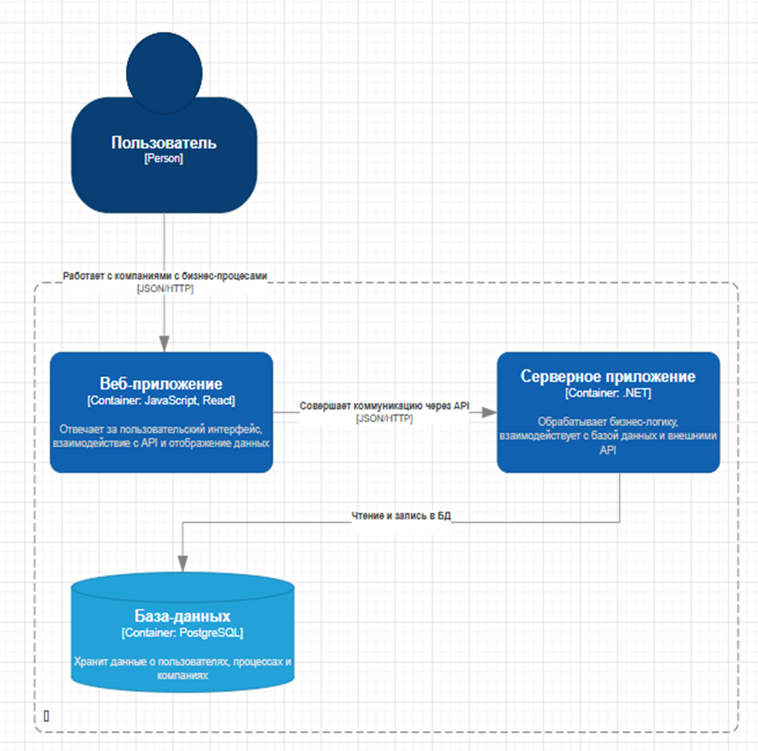

Рисунок 1.1 – Контейнерная диаграмма системы

На рисунке 1.1 показана диаграмма представляет собой контейнерную диаграмму системы, на которой представлена архитектура системы оценки качества услуг агрегаторов такси, которая включает взаимодействие между пользователем, веб-приложением, серверным приложением, базами данных.
Эта диаграмма иллюстрирует архитектуру веб-приложения для оценки качества услуг агрегаторов такси, разделенную на три основных компонента: пользователь, веб-приложение, серверное приложение и базу данных. Вот детальное описание каждого элемента:
1 Пользователь
Тип: Person
Пользователь взаимодействует с системой для оценки качества услуг агрегаторов такси. Все взаимодействие происходит через пользовательский интерфейс.
2 Веб-приложение
Контейнер: JavaScript, React
Описание: Веб-приложение отвечает за отображение пользовательского интерфейса и обработку взаимодействий. Оно принимает данные от пользователя, отправляет запросы к серверному приложению через API и отображает полученные данные.
Коммуникация: Использует JSON и HTTP для обмена данными с серверным приложением.
3 Серверное приложение
Контейнер: .NET
Описание: Серверное приложение обрабатывает бизнес-логику, взаимодействует с базой данных и внешними API. Оно выполняет операции, такие как валидация данных, обработка запросов пользователя и управление рейтингом.
Коммуникация с БД: Осуществляет чтение и запись данных.
4 База данных
Контейнер: PostgreSQL
Описание: База данных хранит информацию о пользователях, данные об агрегаторах и результаты оценок. Она является хранилищем для всех данных, необходимых системе для корректной работы.
Взаимодействие компонентов
Пользователь взаимодействует с веб-приложением, используя интерфейс.
Веб-приложение обменивается данными с серверным приложением через API (используя JSON и HTTP).
Серверное приложение получает данные, обрабатывает их и взаимодействует с базой данных для хранения или извлечения информации.
База данных отвечает за долговременное хранение данных и поддерживает серверное приложение с актуальной информацией.
Таким образом, архитектура обеспечивает безопасное и эффективное управление данными, а также упрощает взаимодействие пользователя с системой.
Третий уровень – компоненты – рассматривает структуру отдельных контейнеров.

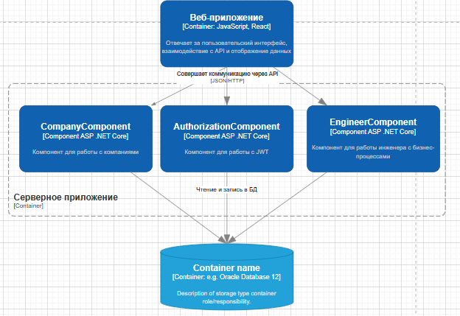

Рисунок 1.2 – Компонентный уровень модели С4

Эта диаграмма представляет архитектуру серверного приложения с использованием компонентов ASP.NET Core, организованного вокруг нескольких модулей и связанного с базой данных. Каждый компонент выполняет конкретные задачи и взаимодействует с другими элементами системы. Вот описание основных компонентов:
Веб-приложение
Контейнер: JavaScript, React
Описание:
Веб-приложение является пользовательским интерфейсом для взаимодействия с системой оценки качества услуг агрегаторов такси. Оно отвечает за отображение данных, ввод информации пользователем и взаимодействие с серверным приложением через API. Веб-приложение предоставляет пользователю доступ к аналитическим данным, рейтингам, а также визуализации мониторинговых процессов.
Коммуникация:
Использует JSON и HTTP для взаимодействия с компонентами серверного приложения.
Компоненты серверного приложения:
AuthorizationComponent
Компонент: ASP.NET Core
Описание: Отвечает за управление аутентификацией и авторизацией пользователей в системе. Обеспечивает безопасность, включая работу с JWT (JSON Web Tokens) для разграничения прав доступа.
Взаимодействие: Работает с EngineerComponent для проверки учетных данных и предоставления доступа к данным. Используется другими компонентами для проверки прав пользователя.
EngineerComponent
Компонент: ASP.NET Core
Описание: Управляет данными пользователей и их профилями. Позволяет получать доступ к данным пользователей, включая настройки и историю взаимодействий.
Взаимодействие: Связан с AuthorizationComponent для предоставления информации о правах доступа.
CompanyComponent
Компонент: ASP.NET Core
Описание: Управляет данными об агрегаторах и рейтинге. Предоставляет данные для аналитики и визуализации.
Взаимодействие: Работает с базой данных для хранения информации о рейтинге и агреторах.
База данных
Контейнер: PostgreSQL
Описание: Хранит все данные пользователей, агрегаторов, а также аналитическую информацию. Предоставляет долговременное хранилище для всех компонентов серверного приложения.
Взаимодействие: Все серверные компоненты взаимодействуют с базой данных для чтения и записи информации.
Все компоненты имеют доступ к базе данных для выполнения своих задач.
Диаграмма показывает хорошо организованную структуру, в которой каждый компонент выполняет определенную роль, а взаимодействие между компонентами обеспечивает эффективность и безопасность работы системы.

2 СИСТЕМА ДИЗАЙНА ПОЛЬЗОВАТЕЛЬСКОГО ИНТЕРФЕЙСА

Пользовательский интерфейс является ключевым элементом любой ПС, так как от его качества зависит удобство взаимодействия конечных пользователей с приложением.
На рисунке 2.1 представлена дизайн система приложения.

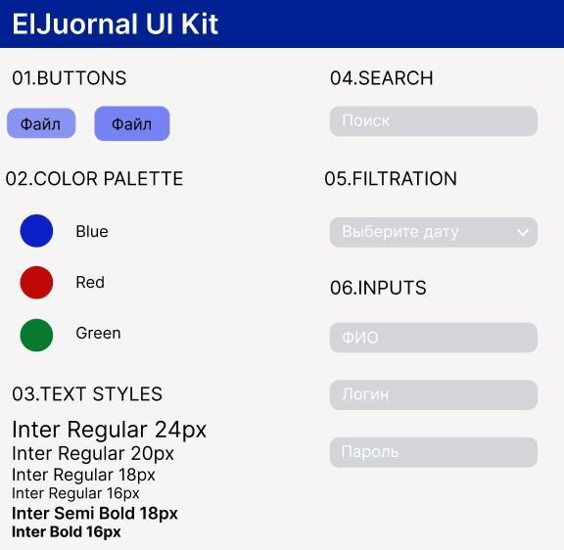

Рисунок 2.1 – Дизайн система приложения

Пользовательский интерфейс (UI) является важной частью процесса разработки программного продукта. Для разработки UI используются технологии HTML, CSS и JavaScript. HTML – это язык разметки документа, который задает элементы на странице и их порядок в документе. CSS придает HTML особый вид, определяя цвет, размер, шрифт и другие характеристики элементов.
React – это JavaScript библиотека для создания пользовательских интерфейсов. Эта библиотека была разработана Facebook и используется для создания сложных и масштабируемых веб-приложений.
React использует Virtual DOM (виртуальный DOM) для эффективного обновления интерфейса при изменении состояния приложения. Виртуальный DOM – это легковесная копия реального DOM, которая сравнивается с предыдущей версией, чтобы определить, какие части интерфейса нужно обновить. Это позволяет уменьшить количество обновлений реального DOM и повысить производительность приложения.
React также поддерживает использование JSX - расширения синтаксиса JavaScript, которое позволяет объединить HTML-подобный код с JavaScript-кодом в одном файле. Это упрощает разработку и улучшает читаемость кода.

3 ДИАГРАММА КЛАССОВ И ИНТЕРФЕЙСОВ

Диаграмма классов – это статический вид системы, представленный в языке моделирования UML. Она отображает структуру классов, их атрибуты, методы, интерфейсы и взаимосвязи, формируя основу для понимания и проектирования системы. Диаграммы такого типа широко применяются для документирования, анализа и проектирования программного обеспечения, а также для создания системы через прямое или обратное проектирование.
Основная цель диаграммы классов – показать типы классов системы и виды их взаимодействий. Помимо связей между классами, на диаграмме указываются их атрибуты, операции и ограничения, которые влияют на эти связи. Интерпретация диаграммы зависит от этапа разработки: на стадии анализа классы представляют сущности предметной области, а на этапе проектирования и реализации – элементы программного кода.
Ключевые элементы диаграммы включают:
Классы, которые описываются через атрибуты и операции.
Атрибуты определяют свойства объектов класса, делая их уникальными. Даже при совпадении атрибутов объекты могут различаться благодаря связям с другими объектами.
Связи между классами, которые могут быть:
Ассоциация – базовая связь между объектами.
Агрегация – отношение "целое-часть".
Наследование – передача свойств и поведения от родительского класса к дочернему.
На рисунке 3.1 изображена диаграмма классов, отражающая основные элементы и их взаимодействие.
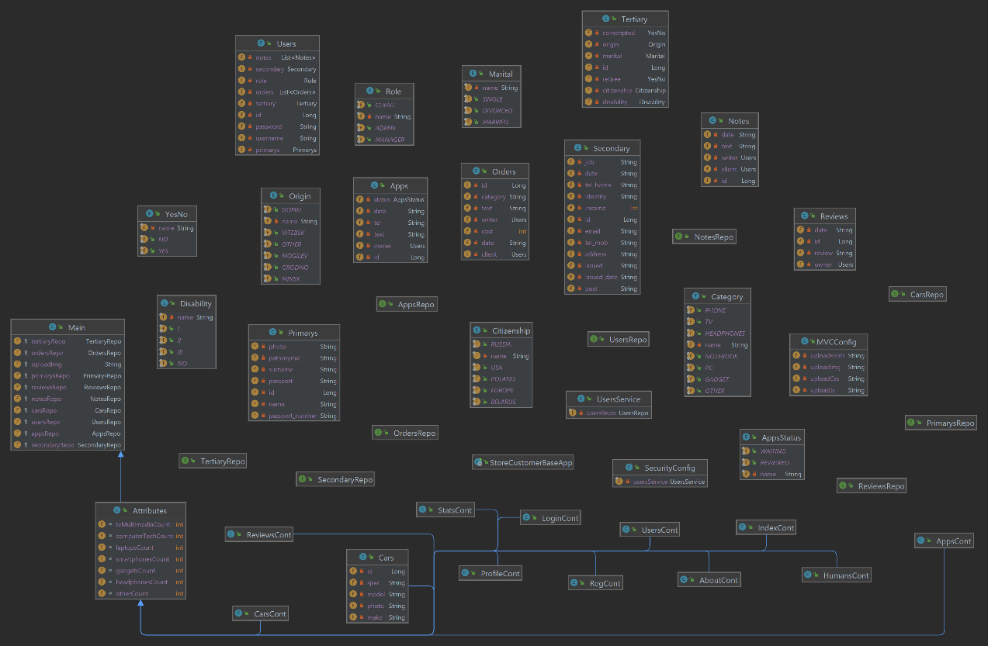

Рисунок 3.1 – Диаграмма классов

ЗАКЛЮЧЕНИЕ

В заключение можно отметить, что эффективное проектирование архитектуры программного обеспечения является важной задачей для обеспечения его надёжности, масштабируемости и простоты сопровождения. C4-модель, представленная Саймоном Брауном, помогает структурировать архитектуру системы, предоставляя разработчикам и заинтересованным лицам наглядное представление о системе на разных уровнях абстракции. Диаграммы модели помогают лучше понять взаимодействие между пользователем, веб-приложением, серверным приложением и базой данных, а также взаимосвязь компонентов на уровне серверного приложения.
Для разработки пользовательского интерфейса (UI) современные технологии, такие как HTML, CSS, JavaScript и React, играют ключевую роль, обеспечивая удобство взаимодействия пользователей с системой и высокую производительность веб-приложений. Визуализация, представленная в виде диаграмм классов и интерфейсов, упрощает анализ и проектирование системы, способствуя правильной организации кода и его более лёгкому сопровождению.
В целом, комплексный подход к проектированию программных средств с использованием таких инструментов и принципов позволяет создавать удобные, надёжные и масштабируемые системы, способные удовлетворить требования современных пользователей и бизнесов.
Ссылка на репозиторий: https://github.com/txrch/riopk

